TEST KOŞUM RAPORU
Muud Arama Kalitesi İyileştirmesi — DDP-366/367/368/369

Geliştirme Sorumlusu | Murat Erkılıç, Salih Oran, Barkın Akkol
Test Sorumlusu | Barış Durak
Analiz Sorumlusu | Sena Pala
Talep No / Proje İsmi | DDP-366/367/368/369 — Muud Arama Kalitesi İyileştirmesi
ODD Versiyonu | 1.0
Sürüm Versiyonu | 1.0
Test Tarihi | 17-20 Eylül 2026
Test Ortamı | UAT-HMUUD

1. Amaç
Bu TKR, Muud arama motoruna eklenen dört yeni yetenek için yapılan UAT test koşumunu belgelemektedir. Test edilen özellikler:

DDP-366 — Bitişik yazım toleransı: "blok3", "acanım" gibi boşluksuz yazımlarda sonuç dönmesi
DDP-367 — Özel karakter indeksleme: "$", "&" gibi özel karakter içeren kayıtların aranabilir hale getirilmesi
DDP-368 — Versiyon etiketi ayrıştırma: "[Live]", "(Akustik)" gibi eklerin başlıktan ayrılıp ayrı alana taşınması
DDP-369 — Klavye kaynaklı yazım düzeltme: TR/EN klavye düzeni karışması ve komşu tuş hatalarına tolerans

2. Kapsam
Test Edilen Endpoint: POST /search/rest/v10/active-indices/search
Test Ortamı: UAT-HMUUD
Test Tarihi: 17–20 Eylül 2026
Test Sorumlusu: Barış Durak

Kapsam Dışı: Arama sonuçlarının sıralama mantığı, öneri (did-you-mean) altyapısının yeniden tasarımı, prod devreye alımı.

3. Test Koşumu

TC-1 — Regresyon Kontrolü
TC-1: Regresyon Kontrolü (correction: false)
Alan | Detay | Sonuç
Test Adımı | "Bu Yalnızlık" araması yapılır (correction: false) | Her iki sorgu başarılı. Mevcut davranış bozulmamış.  "Bu Yalnızlık" → topHits[0]: Bu Yalnızlık, status: OK  "tarkan" → topHits[0]: Tarkan (performers), status: OK  Regresyon geçildi. Diğer TC'lere devam edildi.
Beklenen Sonuç | İlk sırada "Bu Yalnızlık" şarkısı gelir, sonuç listesi boş değildir
Test Adımı 2 | "tarkan" araması yapılır (correction: false)
Beklenen Sonuç 2 | Sonuç listesi boş değildir, Tarkan içerikleri döner
Endpoint | POST /search/rest/v10/active-indices/search

TC-2 — DDP-366: Bitişik Yazım Toleransı
TC-2: DDP-366 — Bitişik Yazım Toleransı
Alan | Detay | Sonuç
Test Adımı | "buyalnizlik" araması yapılır (correction: false) | Tüm bitişik yazım sorguları başarılı.  "buyalnizlik" → Bu Yalnızlık — Sertab Erener  "tarkanşımarık" → Şımarık — Tarkan  "sezenaksu" → Sezen Aksu (performers)  Devreye alım öncesi bu sorgular 0 sonuç döndürüyordu.
Beklenen Sonuç | İlk sırada "Bu Yalnızlık" şarkısı gelir
Test Adımı 2 | "tarkanşımarık" araması yapılır (correction: false)
Beklenen Sonuç 2 | "Şımarık" şarkısı topHits'te döner
Test Adımı 3 | "sezenaksu" araması yapılır (correction: false)
Beklenen Sonuç 3 | Sezen Aksu içerikleri döner
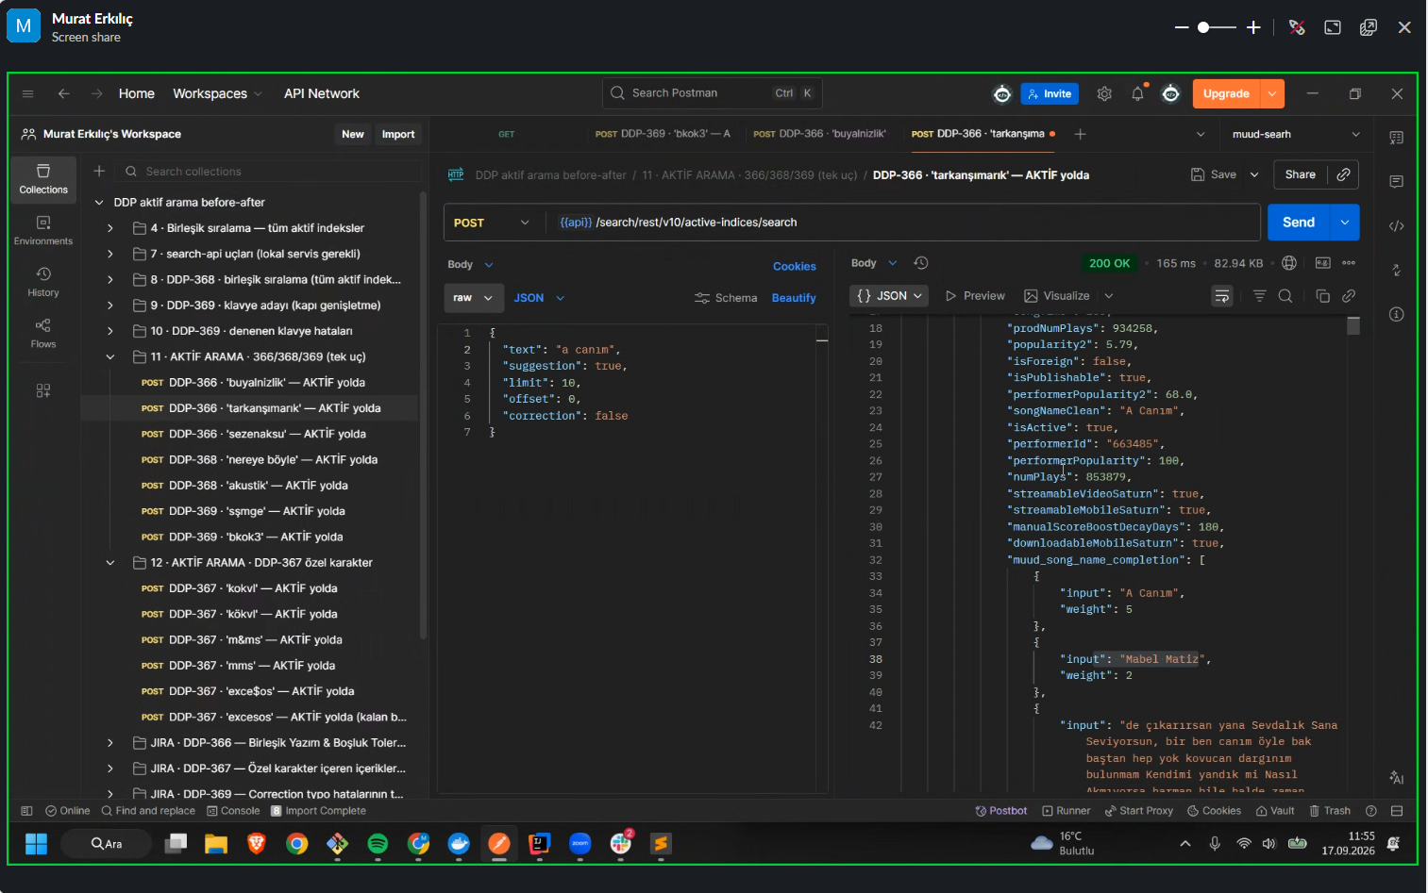

TC-3 — DDP-367: Özel Karakter (kokvl → KÖK$VL)
TC-3: DDP-367 — Özel Karakter İndeksleme (kokvl)
Alan | Detay | Sonuç
Test Adımı | "kokvl" araması yapılır (correction: false) | Başarılı.  "kokvl" → topHits[0]: KÖK$VL (performers)  index: muud_performer_flat_v2  popularity: 4.0  Devreye alım öncesi hiç sonuç dönmüyordu. $ karakteri artık indeksleniyor.
Beklenen Sonuç | KÖK$VL sanatçısı topHits'te ilk sıralarda gelir
Endpoint | POST /search/rest/v10/active-indices/search
Gözlem | KÖK$VL adındaki $ karakteri normalize edilerek aranabilir hale getirildi
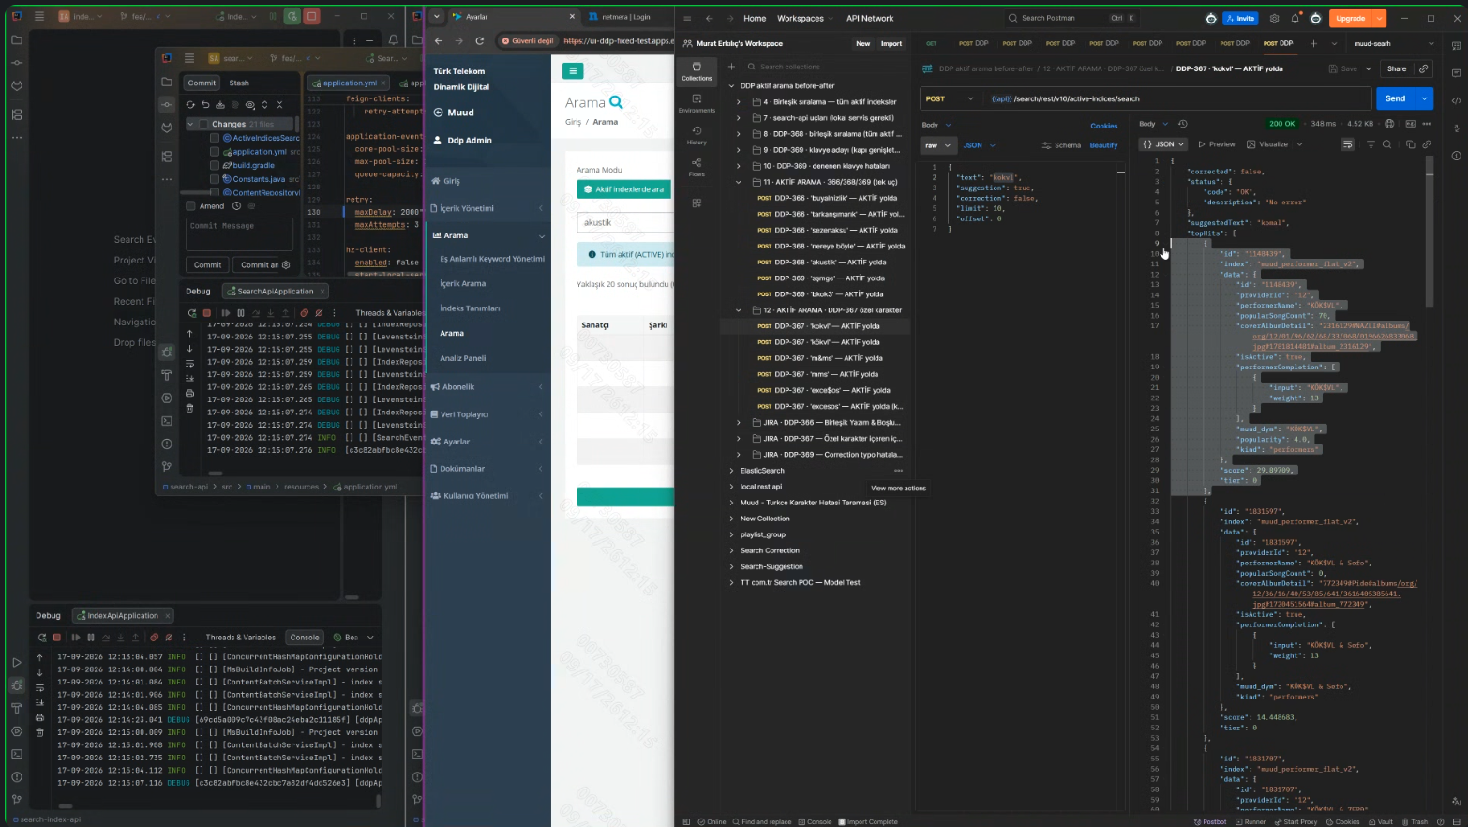

TC-4 — DDP-367: Özel Karakter (m&ms / mms)
TC-4: DDP-367 — Özel Karakter İndeksleme (m&ms / mms)
Alan | Detay | Sonuç
Test Adımı | "m&ms" araması yapılır (correction: false) | Başarılı.  "m&ms" → M&Ms sanatçısı topHits'te döndü  "mms" → M&Ms ve MMS içerikleri döndü  & özel karakteri içeren kayıtlar artık doğrudan aranabilir.
Beklenen Sonuç | M&Ms içerikleri döner
Test Adımı 2 | "mms" araması yapılır (correction: false)
Beklenen Sonuç 2 | MMS veya M&Ms içerikleri döner
Gözlem | & karakteri normalize edilerek aranabilir hale getirildi

TC-5 — DDP-368: Versiyon Etiketi Ayrıştırma
TC-5: DDP-368 — Versiyon Etiketi Ayrıştırma
Alan | Detay | Sonuç
Test Adımı | "nereye böyle" araması yapılır (correction: false) | Başarılı.  "nereye böyle" → "Nereye Böyle [Live]" topHits'te.  versionLabel: ["Live"], songNameClean: "Nereye Böyle"  "akustik" → [Akustik] etiketli şarkılar döndü.  Etiket adının kendisiyle arama çalışıyor.
Beklenen Sonuç | Sonuçlar arasında "Nereye Böyle [Live]" kaydı bulunur; songNameClean etiketsiz, versionLabel ayrı alanda dolu
Test Adımı 2 | "akustik" araması yapılır (correction: false)
Beklenen Sonuç 2 | [Akustik] ve (Akustik) etiketli kayıtlar döner
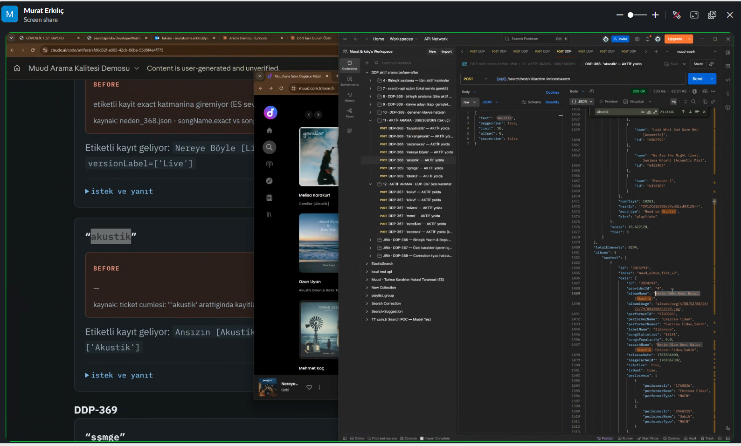

TC-6 — DDP-369: Klavye Yazım Düzeltme ("sşmge" → "simge")
TC-6: DDP-369 — Klavye Yazım Düzeltme: "sşmge" → "simge"
Alan | Detay | Sonuç
Test Adımı | "sşmge" araması yapılır (correction: true) | Başarılı.  corrected: true  suggestedText: "simge"  topHits[0]: Simge (muud_song_flat_v2)  songName: "Simge", performerName: "Alpay Ünyaylar"  score: ~73.98
Beklenen Sonuç | corrected=true, suggestedText="simge", topHits[0] Simge içeriği
Mekanizma | TR/EN klavye komşuluğu (ş→i) dikkate alınarak düzeltme yapılıyor
Endpoint | POST /search/rest/v10/active-indices/search
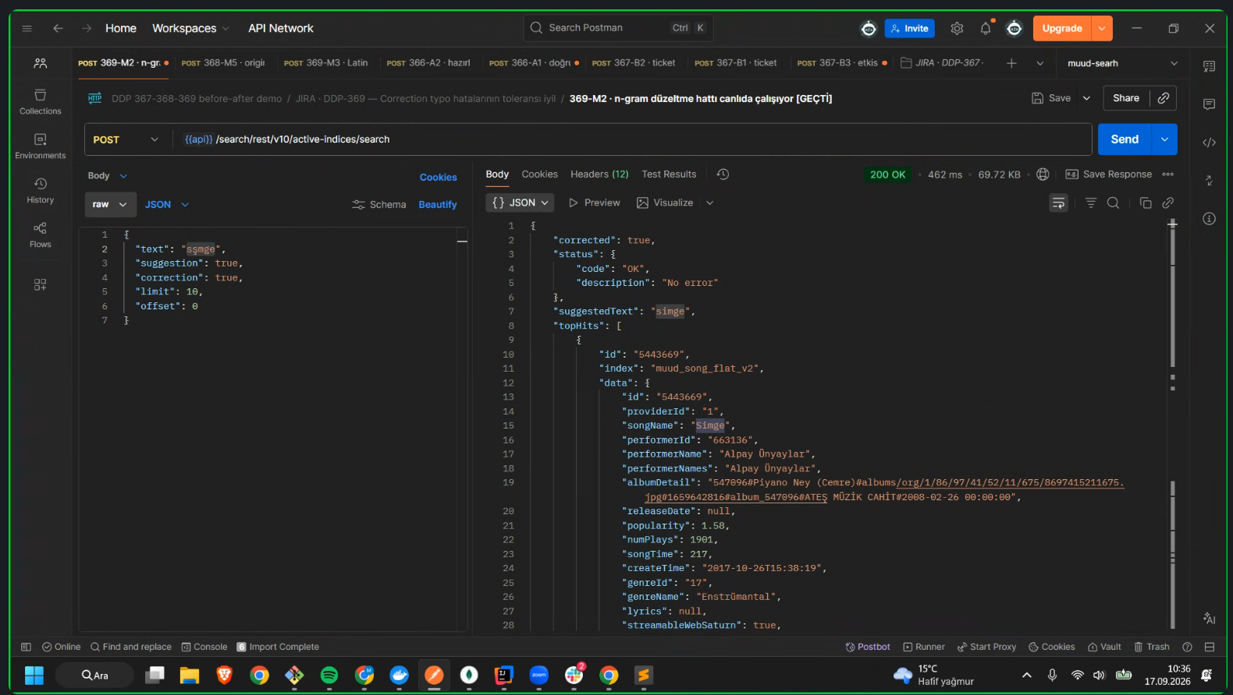

TC-7 — DDP-369: Klavye Yazım Düzeltme ("cskal" → "çakal")
TC-7: DDP-369 — Klavye Yazım Düzeltme: "cskal" → "çakal"
Alan | Detay | Sonuç
Test Adımı | "cskal" araması yapılır (correction: true) | Başarılı.  corrected: true  suggestedText: "cakal"  topHits[0]: Çakal — Serdar Ortaç (muud_song_flat_v2)  ID: 4887363, popularity: 3.03, numPlays: 306309
Beklenen Sonuç | corrected=true, suggestedText="cakal", topHits[0] Çakal — Serdar Ortaç
Mekanizma | c→ç, s→a, k→k, a→a, l→l klavye komşuluğu toleransı
Endpoint | POST /search/rest/v10/active-indices/search
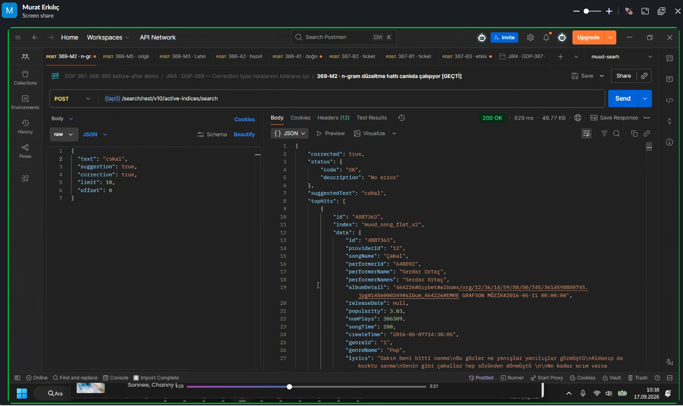

TC-8 — DDP-369: Klavye Yazım Düzeltme ("hsdise" → "hadise")
TC-8: DDP-369 — Klavye Yazım Düzeltme: "hsdise" → "hadise"
Alan | Detay | Sonuç
Test Adımı | "hsdise" araması yapılır (correction: true) | Başarılı.  corrected: true  suggestedText: "hadise"  topHits[0]: Hadise (muud_performer_flat_v2)  ID: 594469, popularity: 44.0, popularSongCount: 16371
Beklenen Sonuç | corrected=true, suggestedText="hadise", topHits[0] Hadise sanatçısı
Mekanizma | h→h, s→a, d→d, i→i, s→s, e→e → "hadise" düzeltmesi
Endpoint | POST /search/rest/v10/active-indices/search
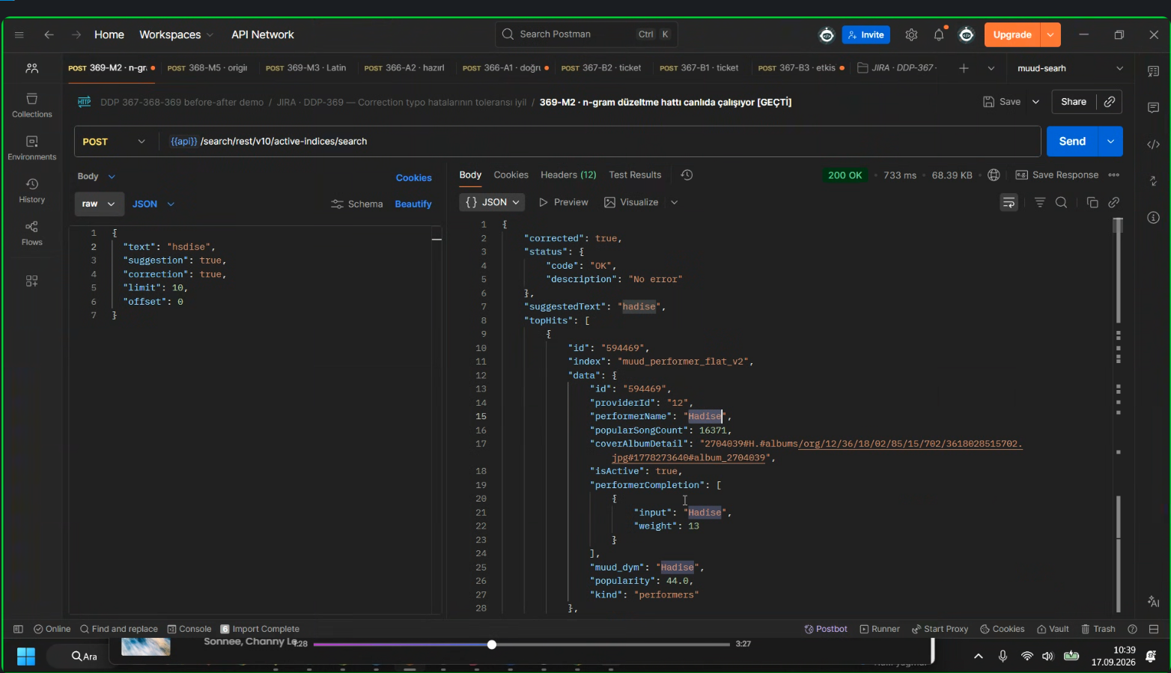

4. Test Sonucu Özeti
Test Case | Konu | Durum | Açıklama
TC-1 | Regresyon Kontrolü | OK | "Bu Yalnızlık" ve "tarkan" aramaları başarılı. Mevcut davranış korunuyor.
TC-2 | DDP-366 Bitişik Yazım | OK | "buyalnizlik", "sezenaksu", "tarkanşımarık" sorgularında ilgili içerik bulundu.
TC-3 | DDP-367 Özel Karakter (kokvl) | OK | "kokvl" aramasında KÖK$VL sanatçısı topHits'te döndü.
TC-4 | DDP-367 Özel Karakter (m&ms) | OK | "m&ms" ve "mms" aramalarında M&Ms sanatçısı döndü.
TC-5 | DDP-368 Versiyon Etiketi | OK | "nereye böyle" aramasında [Live] etiketli kayıt bulundu. "akustik" araması etiket adından sonuç döndürdü.
TC-6 | DDP-369 Yazım Düzeltme (sşmge) | OK | corrected=true, suggestedText="simge", topHits[0] Simge sanatçısı.
TC-7 | DDP-369 Yazım Düzeltme (cskal) | OK | corrected=true, suggestedText="cakal", topHits[0] Çakal — Serdar Ortaç.
TC-8 | DDP-369 Yazım Düzeltme (hsdise) | OK | corrected=true, suggestedText="hadise", topHits[0] Hadise sanatçısı.

Toplam Test Case: 8
OK: 8
NOK: 0

DDP-366, DDP-367, DDP-368 ve DDP-369 kapsamındaki tüm test senaryoları başarıyla geçilmiştir. Regresyon kontrolü (TC-1) mevcut davranışın bozulmadığını doğrulamıştır. Tüm yeni özellikler UAT ortamında beklendiği gibi çalışmaktadır.

